**Hướng dẫn cài đặt và sử dụng trang web Điểm danh Sinh Viên**

1. Chạy lệnh php artisan serve trên Terminal

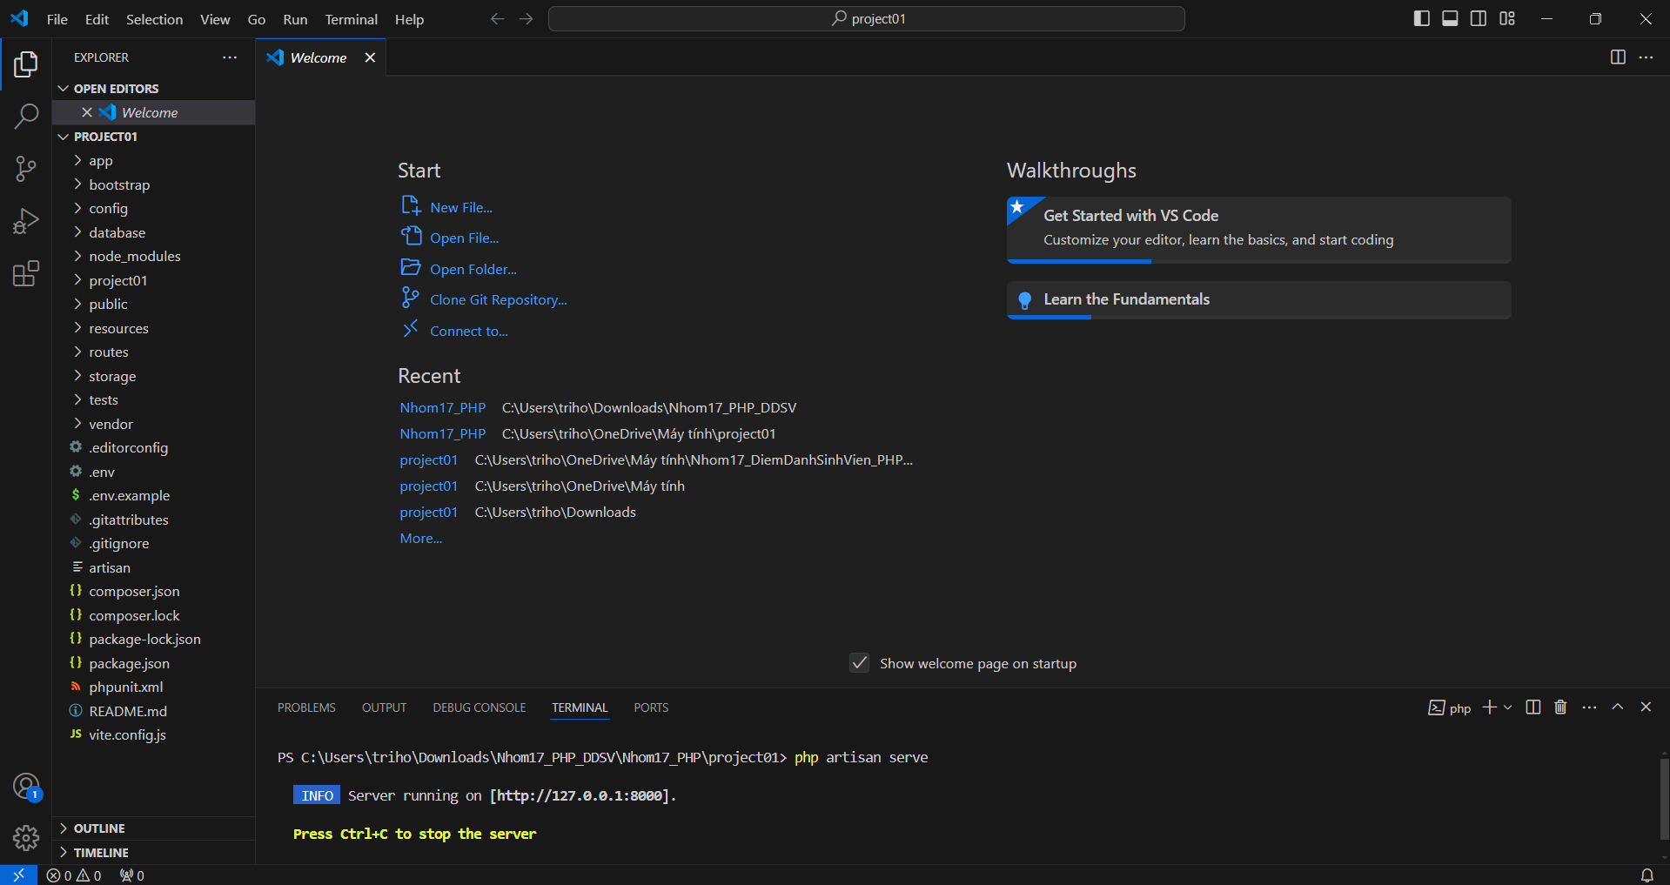

1. Truy cập vào Server

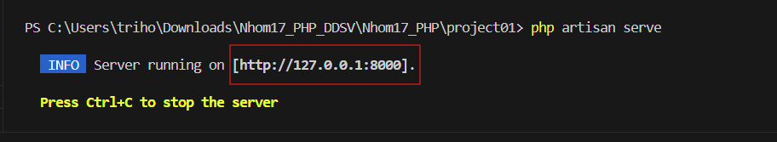

1. Hiển thị trang chủ trang Điểm danh Sinh Viên

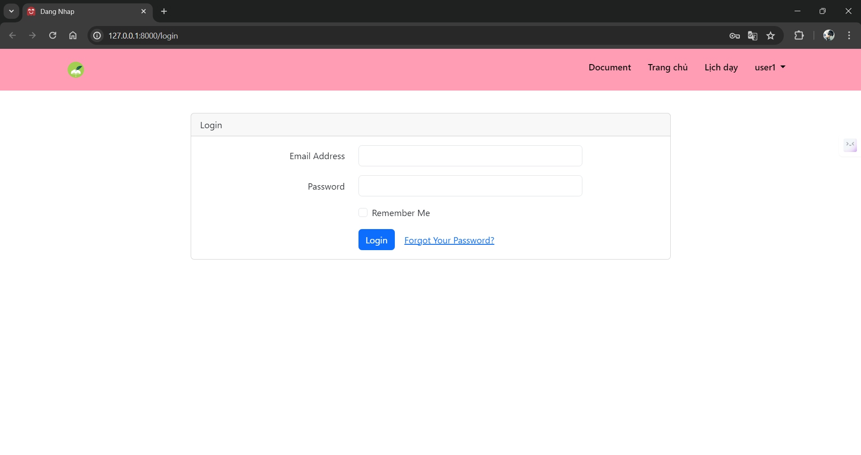

1. Nhập tài khoản và đăng nhập :

Đăng nhập tài khoản sinh viên hiển thị trang dành cho Sinh Viên

Trang chủ :

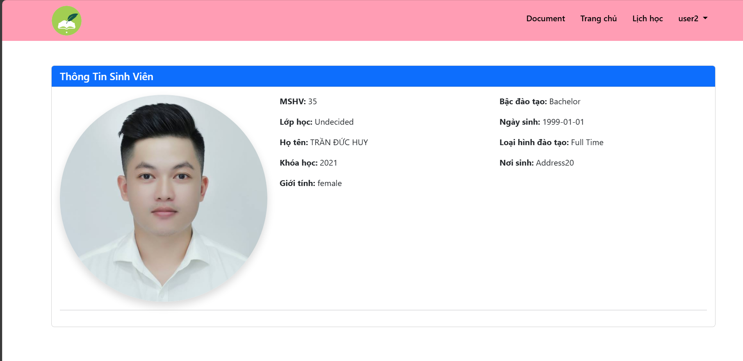

Trang lịch học :

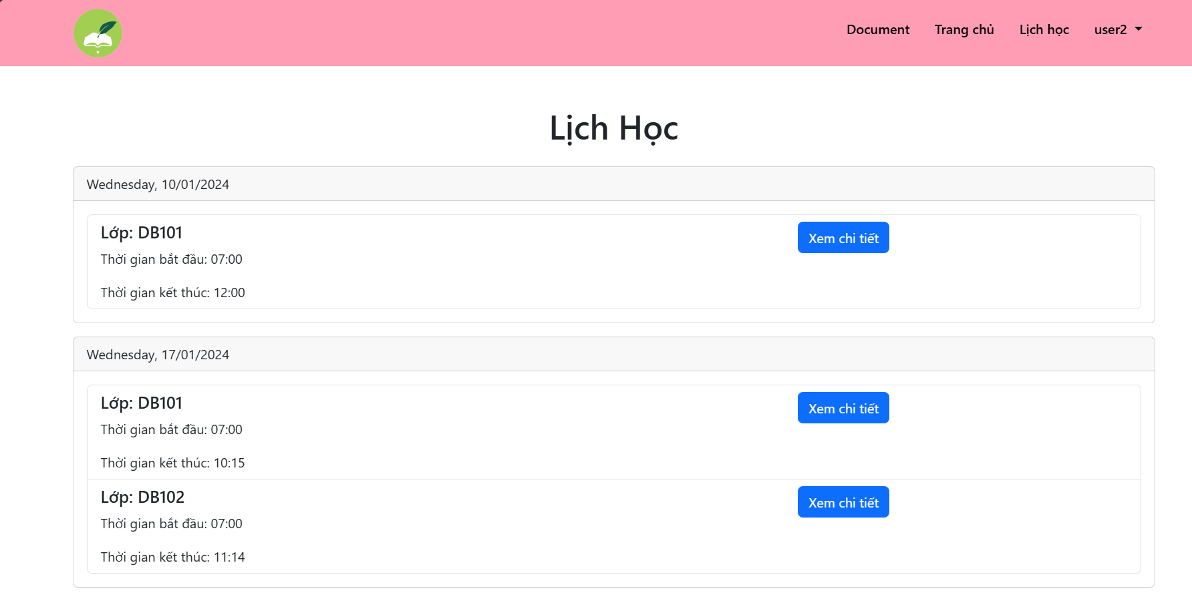

Xem chi tiết buổi học :

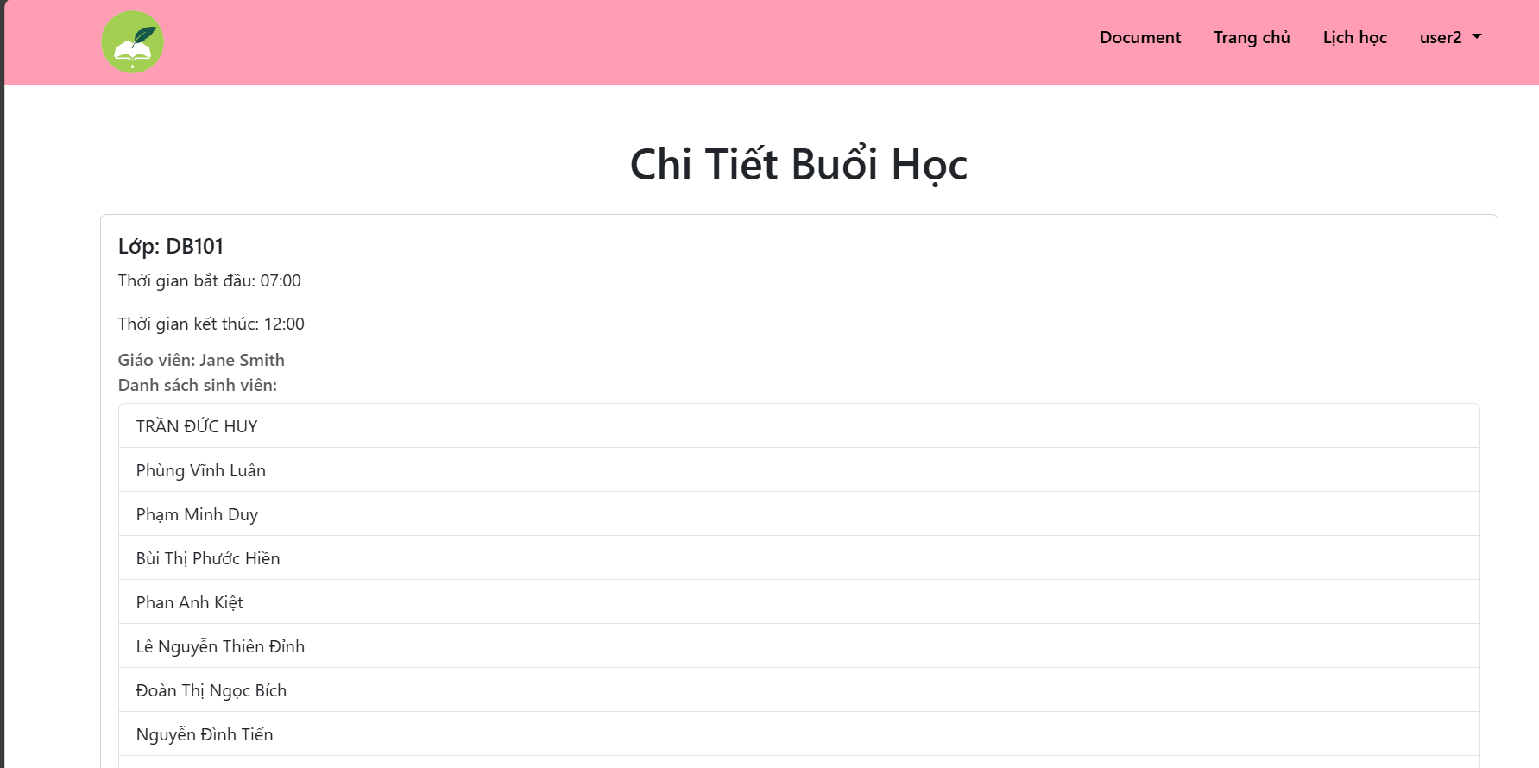

Đăng nhập tài khoản giáo viên hiển thị trang dành cho Giáo Viên

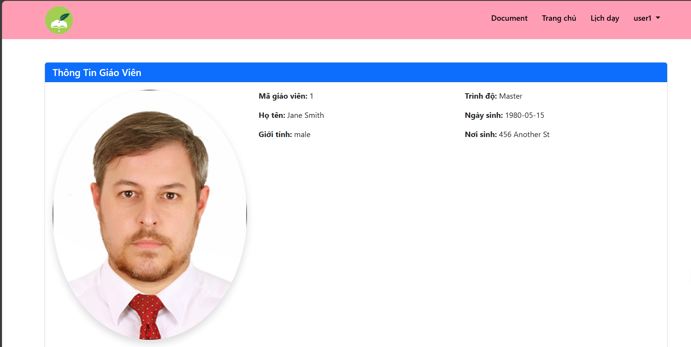

Trang lịch dạy:

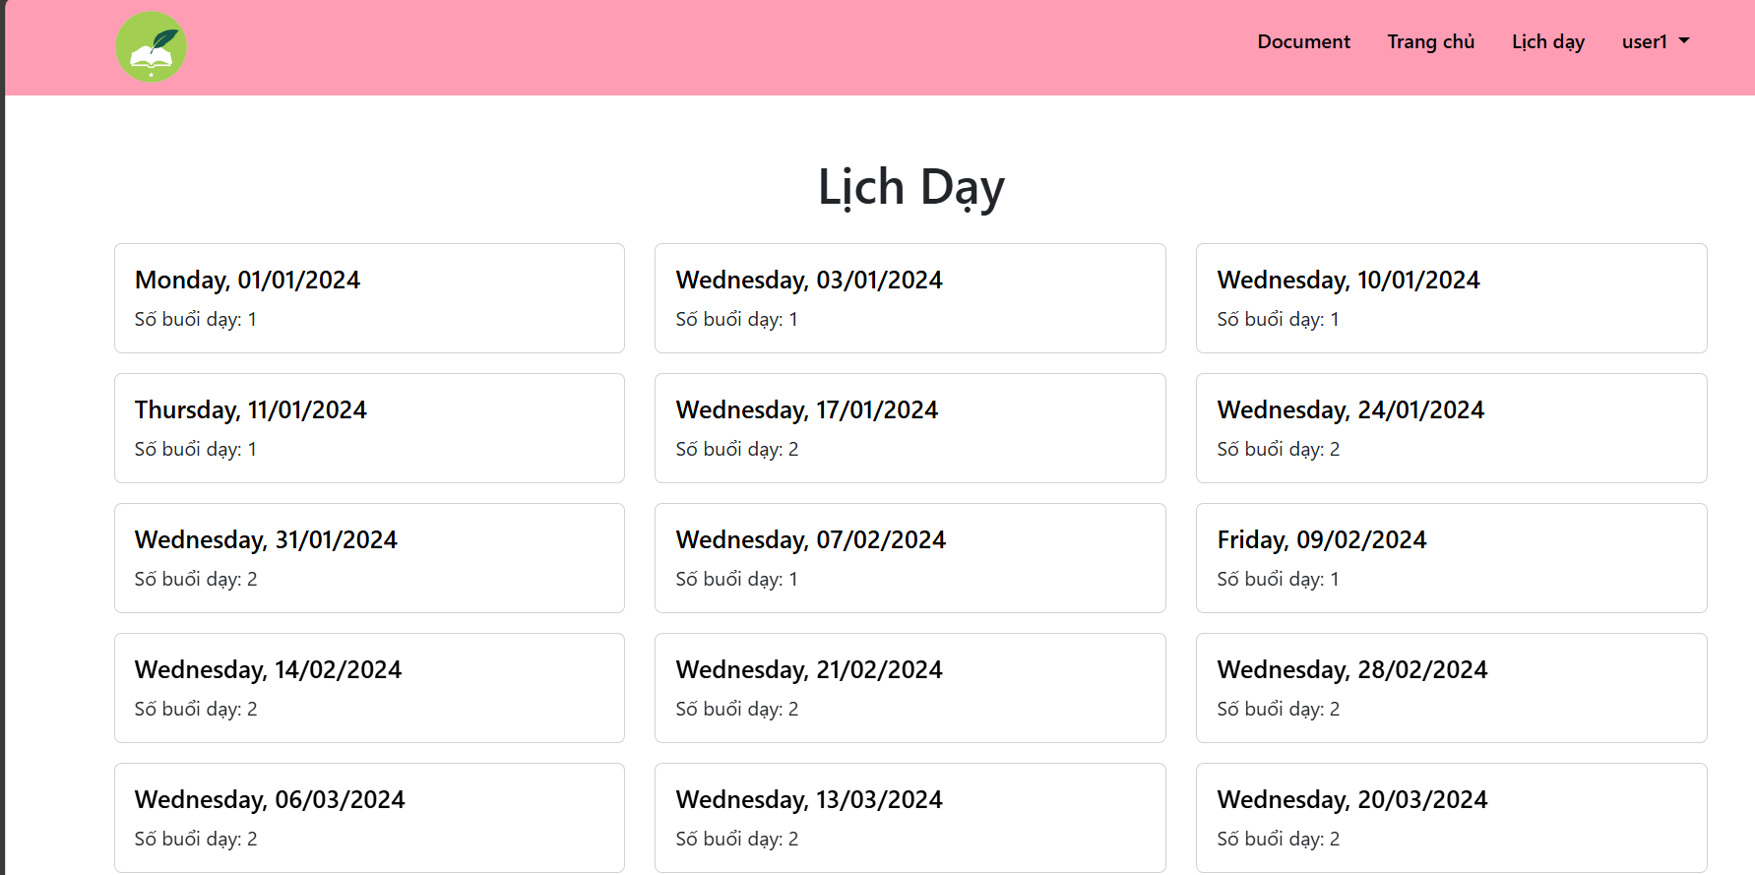

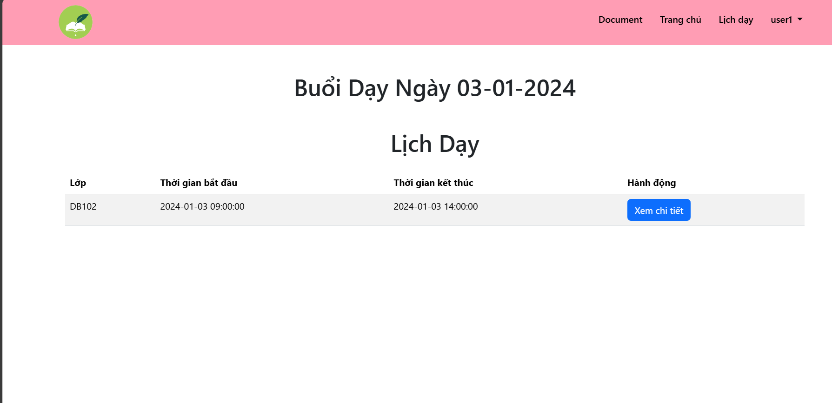

Trang điểm danh sinh viên :

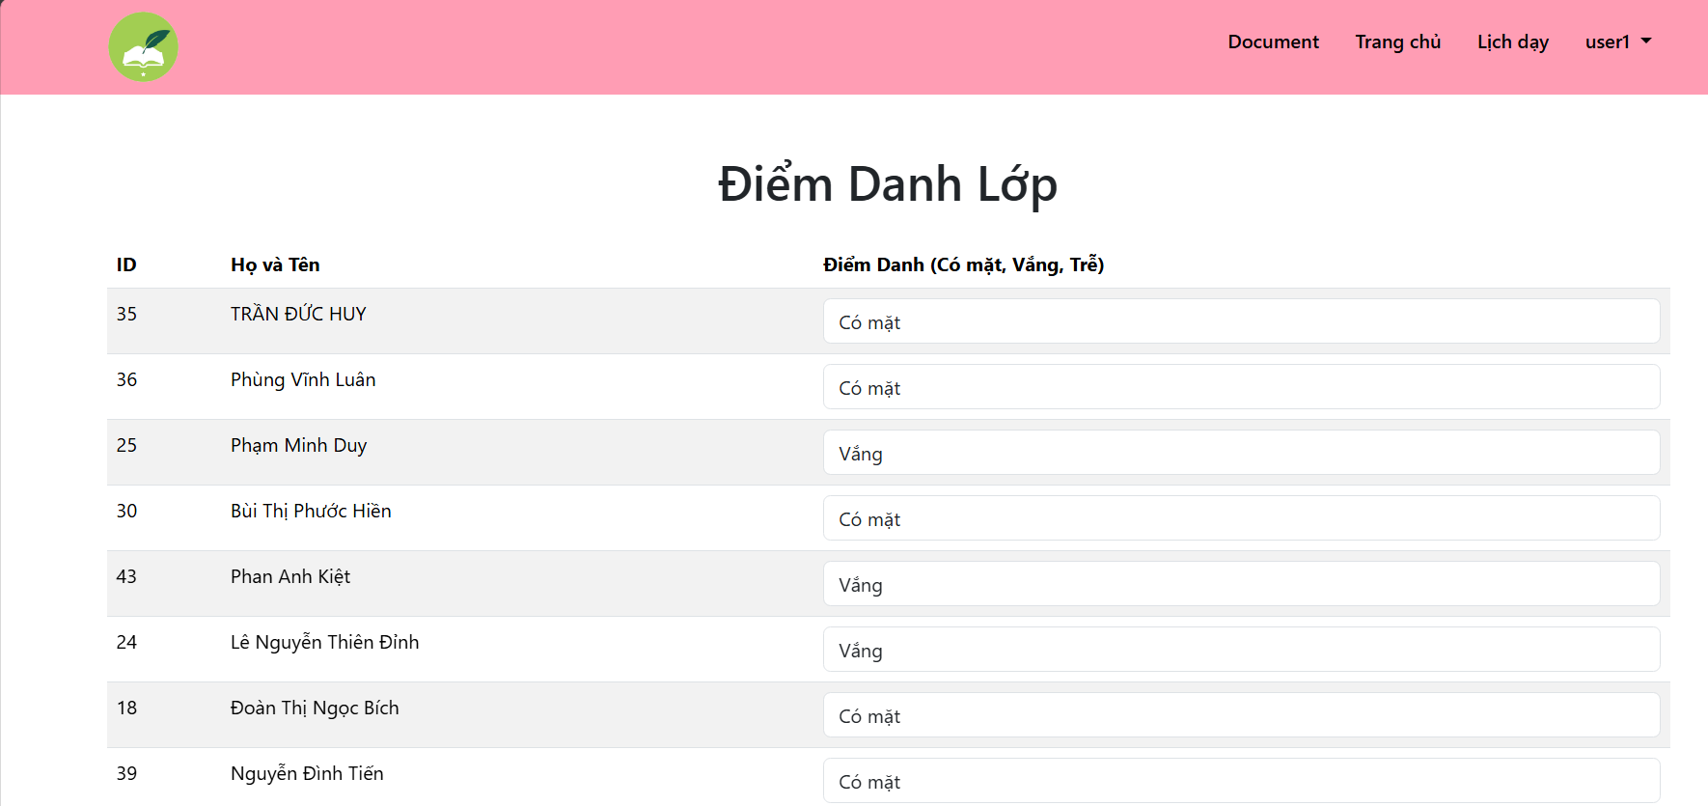

Đăng nhập tài khoản Admin hiển thị trang dành cho Admin

Quản lí học viên

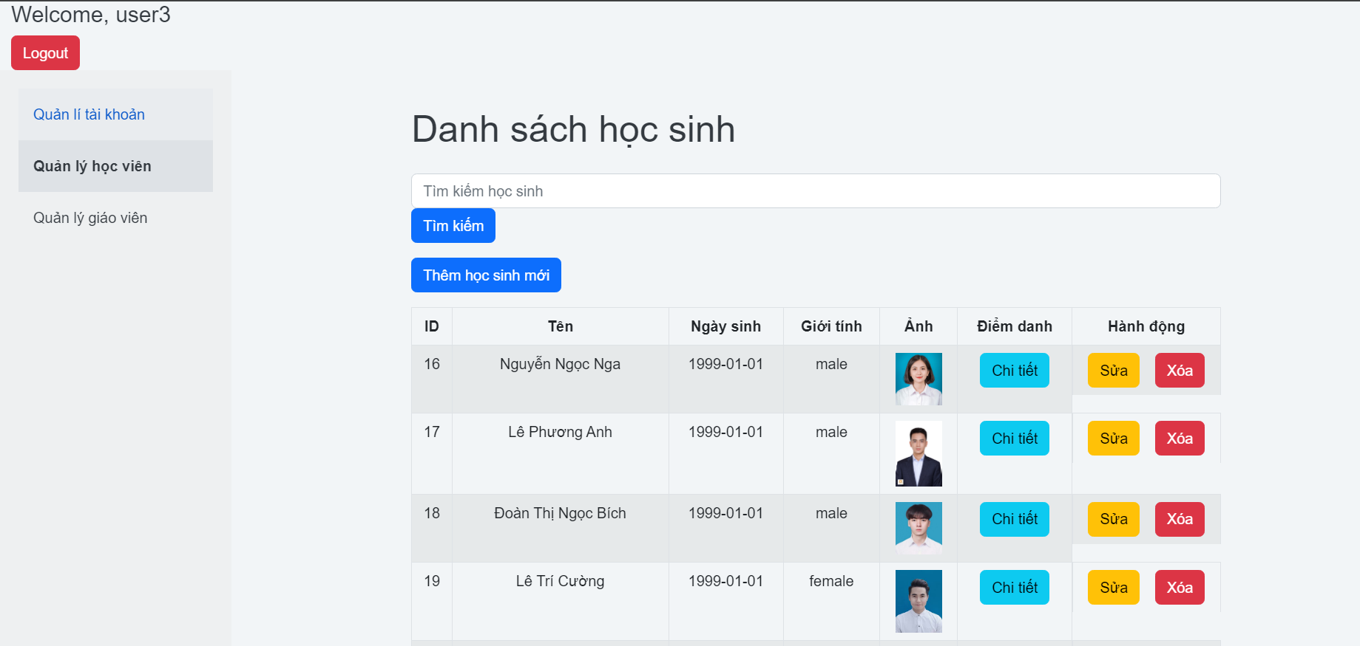

Xem chi tiết điểm danh của sinh viên

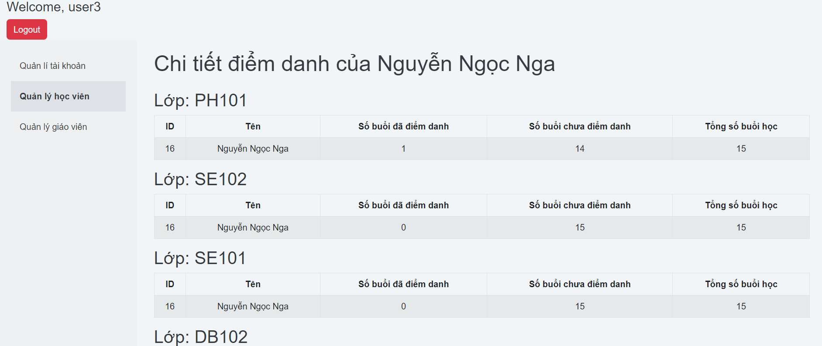

Quản lí tài khoản

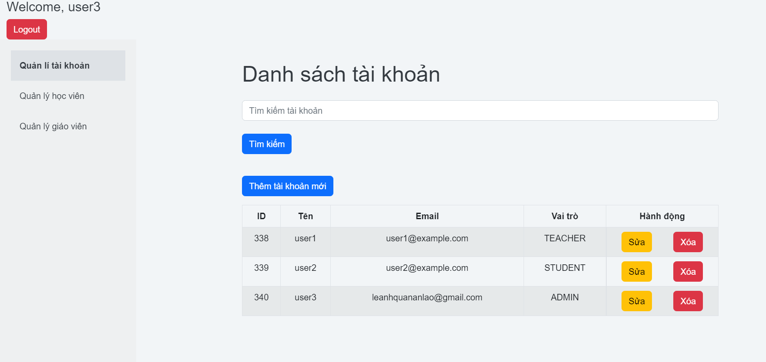

Quản lí giáo viên

